### **Название задачи: Передача ставок в кол-центр**

### **Автор:**

### **Дата:**

### **Функциональные требования**

Опишите здесь верхнеуровневые Use Cases. Их нужно оформить в виде таблицы с пошаговым описанием:

|  |  |  |  |
| --- | --- | --- | --- |
| **№** | **Действующие лица или системы** | **Use Case** | **Описание** |
| 1 | Клиент банка, сотрудник колл-центра | Клиент звонит в колл-центр для уточнения условий открытия депозита | Для консультирования клиентов, сотрудник колл-центра использует данные, полученные из сервиса расчёта ставок |
| 2 | Клиент, сотрудник партнерского колл-центра | Клиент звонит в колл-центр для уточнения условий открытия депозита | Для консультирования клиентов, сотрудник партнерского колл-центра использует данные, полученные из сервиса расчёта ставок |

### **Нефункциональные требования**

Опишите здесь нефункциональные требования и архитектурно-значимые требования.

|  |  |
| --- | --- |
| **№** | **Требование** |
| 1 | Достаточно предоставлять данные по текущим ставкам по депозитам, не обязательно передавать индивидуальные |
| 2 | Партнерский колл-цент может принимать данные только в виде файлов |

### **Решение**

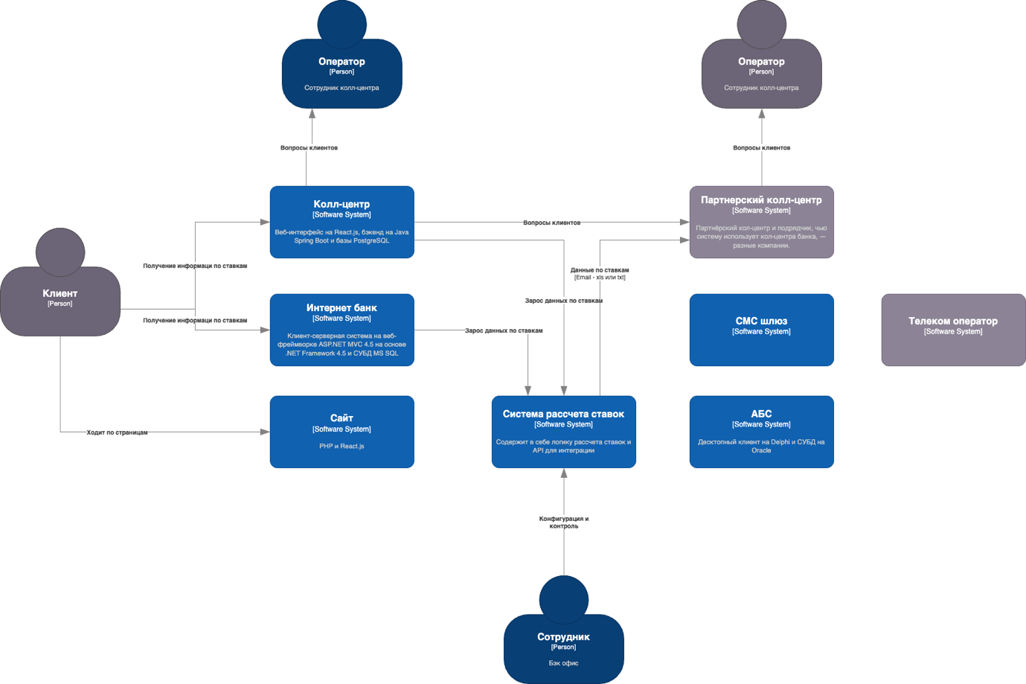

Изображение Диаграмма контекста

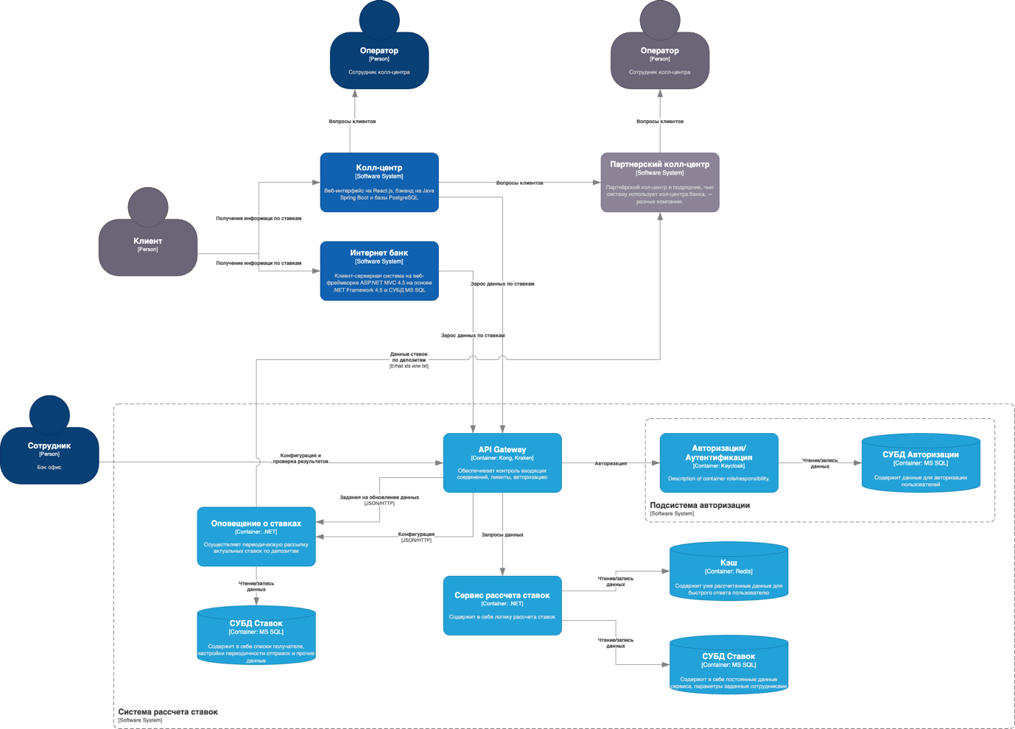

Изображение Диаграмма контейнеров

Для решения проблемы доставки актуальной информации до партнерского колл-центра, принято решения периодически отправлять актуальные данные выбранным сотрудникам партнерского колл-центра по электронной почте.

Учитывая ограничения, а также большой опыт внутри банка по пересылке Excel таблиц с расчётами, такое решение выглядит не плохо.

### **Альтернативы**

Альтернатив пересылки файлов не так много, можно отправлять курьера с набором распечаток. Условно, дважды в день, специально обученный человек будет доставлять расчёты в партнерский колл-центр. Тут видно, что будет повышение затрат, т.к. нужен отдельный сотрудник. Плюс, повышается риск ошибок, как человеческий фактор, так и пробки на дорогах.

Можно предложить, вручную рассчитывать общие ставки и делать ручную рассылку, на какое-то время это решит проблему. Однако, необходимо организовать работу таким образом, чтобы в начале рабочего дня, уже был готовый расчёт. Второй момент, такое решения — это отход от курса на цифровизацию.

**Недостатки, ограничения, риски**

Главный недостаток данного решения – невозможность проконтролировать корректность работы с данными на стороне партнерского колл-центра. Сотрудники будут путаться в письмах, читать не то и не оттуда. Необходимо тщательно проработать как содержание письма, так и удобное наименование, чтобы свести риск ошибок к минимому.